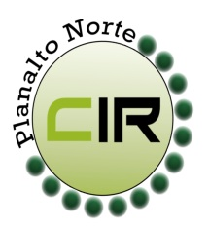Municípios da Macrorregião NORTE – Bela Vista do Toldo- Campo Alegre – Canoinhas – Irineópolis – Itaiópolis- Mafra- Major Vieira- Monte Castelo- Papanduva- Porto União- Rio negrinho- São Bento do Sul- Três Barras – 24 GERSA- 25 GERSA
____________________________________________________________________________________________________
Planalto Norte Catarinense, 15 de outubro de 2017. CIR nº 85/2017

À Lourdes de Costa Remor
Secretária Executiva da Comissão Intergestores Bipartite- CIB/ SC
Florianópolis- SC
Prezada,

Para apreciação e providencia da CIB, comunicamos que conforme reunião da CIR Ampliada –Planalto Norte/ Nordeste na cidade de Joinville, no dia 10 de outubro de 2017, foi aprovado e deliberado por todos os membros, a aprovação da entrega dos frascos de repelentes para as gestantes que não fazem parte do programa Bolsa Família, mas que se encontram em situação de vulnerabilidade social. Esta deliberação se aplica aos municípios que possuírem frascos de repelentes excedentes.

Sem mais para o momento, renovamos protestos de estima e consideração,

Jaqueline Fatima Previatti Veiga
Coordenadora da CIR Planalto Norte
Secretária Municipal de Saúde – Mafra -SC

